第2课时 一元二次不等式的应用
双基达标 (限时20分钟)
1．已知集合M＝，N＝{x|x≤－3}，则集合{x|x≥1}等于 ( )．
A．M∩N B．M∪N
C．∁_{R}(M∩N) D．∁_{R}(M∪N)
解析 <0⇔(x＋3)(x－1)<0，故集合M可化为{x|－3<x<1}，将集合M和集合N在数轴上表示出来(如图)，易知答案．
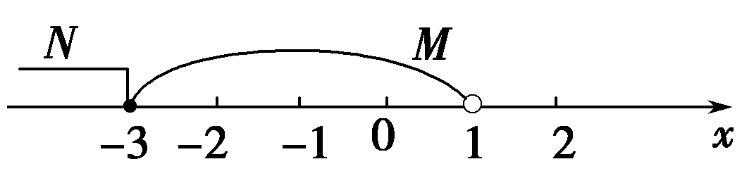
答案 D
2．若产品的总成本y(万元)与产量x(台)之间的函数关系式是y＝3 000＋20x－0.1x²(0<x<240)，若每台产品的售价为25万元，则生产者不亏本(销售收入不小于总成本)时的最低产量是
( )．
A．100台 B．120台
C．150台 D．180台
解析 y－25x＝－0.1x²－5x＋3 000≤0，
∴x²＋50x－30 000≥0，x≥150.
答案 C
3．若集合A＝{x|ax²－ax＋1<0}＝∅，则实数a的值的集合是 ( )．
A．{a|0<a<4} B．{a|0≤a<4}
C．{a|0<a≤4} D．{a|0≤a≤4}
解析 若a＝0时符合题意，a>0时，相应二次方程中的Δ＝a²－4a≤0，得{a|0<a≤4}，综上得{a|0≤a≤4}，故选D.
答案 D
4．方程x²＋(m－3)x＋m＝0有两个正实根，则m的取值范围是________．
解析 由题意，
解得0＜m≤1.
答案 (0,1]
5．关于x的不等式ax²－2ax＋2a＋3>0的解集为R，则实数a的取值范围为________．
解析 当a≠0时，由题意得，
即，
解得a>0.
当a＝0时，恒有3>0，不等式也成立．
故a的取值范围是[0，＋∞)．
答案 [0，＋∞)
6．解不等式
(1)≥0；
(2)>1.
解 (1)原不等式等价于，
解得x≤1或x>2，
∴原不等式的解集为{x|x≤1或x>2}．
(2)原不等式可改写为＋1<0，即<0，
∴(6x－4)(4x－3)<0，∴<x<.
∴原不等式的解集为.
综合提高 (限时25分钟)
7．若关于x的不等式x²－4x－m≥0对任意x∈(0,1]恒成立，则m的最大值为 ( )．
A．1 B．－1 C．－3 D．3
解析 由已知可得m≤x²－4x对一切x∈(0,1]恒成立，
又f(x)＝x²－4x在(0,1]上为减函数，
∴f(x)_{min}＝f(1)＝－3，∴m≤－3.
答案 C
8．(2011·泰安高二检测)在R上定义运算：AB＝A(1－B)，若不等式(x－a)(x＋a)<1对任意的实数x∈R恒成立．则实数a的取值范围为 ( )．
A．－1<a<1 B．0<a<2
C．－<a< D．－<a<
解析 (x－a)(x＋a)
＝(x－a)[1－(x＋a)]＝－x²＋x＋a²－a，
∴－x²＋x＋a²－a<1，即x²－x－a²＋a＋1>0对x∈R恒成立．
∴Δ＝1－4(－a²＋a＋1)＝4a²－4a－3<0，
∴(2a－3)(2a＋1)<0，即－<a<.
答案 C
9．(2011·济南高二检测)不等式x²－2x＋3≤a²－2a－1在R上的解集是∅，则实数a的取值范围是________．
解析 ∵x²－2x－(a²－2a－4)≤0的解集为∅，
∴Δ＝4＋4(a²－2a－4)<0，
∴a²－2a－3<0，∴－1<a<3.
答案 (－1,3)
10．关于x的方程x²＋(a²－1)x＋a－2＝0的两根满足(x₁－1)(x₂－1)<0，则a的取值范围是________．
解析 (x₁－1)(x₂－1)<0⇔一根大于1，一根小于1.
令f(x)＝x²＋(a²－1)x＋a－2，
则f(1)<0⇒－2<a<1.
答案 －2<a<1
11．国家为了加强对烟酒生产的宏观管理，实行征收附加税政策．现知某种酒每瓶70元，不加附加税时，每年大约产销100万瓶，若政府征收附加税，每销售100元要征税k元(叫做税率k%)，则每年的产销量将减少10k万瓶．要使每年在此项经营中所收取附加税金不少于112万元，问k应怎样确定？
解 设产销量为每年x万瓶，则销售收入每年70x万元，从中征收的税金为70x·k%万元，其中x＝100－10k.由题意，得70(100－10k)k%≥112，整理得k²－10k＋16≤0，解得2≤k≤8.
因此，当2≤k≤8(单位：元)时，每年在此项经营中所收附加税金不少于112万元．
12．(创新拓展)已知不等式x²＋px＋1>2x＋p.
(1)如果不等式当|p|≤2时恒成立，求x的取值范围；
(2)如果不等式当2≤x≤4时恒成立，求p的取值范围．
解 (1)不等式化为：(x－1)p＋x²－2x＋1>0，
令f(p)＝(x－1)p＋x²－2x＋1，
则f(p)的图象是一条直线．又因为|p|≤2，
所以－2≤p≤2，于是得：
即
即∴x>3或x<－1.
故x的取值范围是x>3或x<－1.
(2)不等式可化为(x－1)p>－x²＋2x－1，
∵2≤x≤4，∴x－1>0.
∴p>＝1－x.
由于不等式当2≤x≤4时恒成立，
所以p>(1－x)_{max}.
而2≤x≤4，所以(1－x)_{max}＝－1，
于是p>－1.故p的取值范围是p>－1.

